**9.1** 专业特色、实施过程和效果说明

**1.** 专业特色

计算机科学与技术专业一直把培养具有创新意识的应用型人才作为人才培养目标，并把这一理念融入人才培养与课程体系改革之中，在多年的办学过程中形成了鲜明的特色。

（**1**） 实施卓越工程师教育培养计划，培养企业需要的合格IT人才

计算机科学与技术专业是学校首批立项建设专业，按照国家通用标准和行业

标准的要求制定了详细的培养学校培养标准。实行校企联合培养，其核心精神是由校企合作共同制定培养标准、共同探讨培养计划、共同实施培养过程、共同评价培养质量，从而使得学校培养的学生能够直接和企业对接，成为企业需要的合格IT人才。

卓越计划人才培养采用“3＋1”模式，3年时间在校内进行理论课学习和实践环

节训练，用累计1年的时间在企业“真刀真枪”学习和实践，整个的培养体系包括课程设计、课内实训、校内实习、专业见习、生产实习、企业学习、系统开发实践和毕业设计等环节，其中很多环节都需要企业的参与，在企业阶段的学习作用至关重要，在很大程度上校企联合培养的质量决定了卓越工程师的人才培养质量。从上可知，在卓越工程师的人才培养过程中，企业的参与不仅仅是某一个教学环节或者是某一个学习阶段，而是一个完整的实施过程，也就是说，由校企联合进行专业共建，实施整个的培养计划进程。校企二者紧密结合起来，实现资源互补，充分发挥各自优势，显著提高了本专业人才的培养水平。

（**2**） 搭建学科竞赛平台，多元化人才培养

组织学生参与多种层次的编程竞赛，培养学生的学生积极性和学习兴趣，比

如，中国蓝桥杯软件设计大赛，ACM程序竞赛等，建立课程兴趣小组，提高学生在课余时间学习的动力。

计算机专业的创新不仅指原始创新，更多的是一种优化组合、引进吸收的创新，把理论形态的创新向前推进，使其转化为新科学、新技术、新设计，转化为直接生产力。因此，创新成果的转化能力是创新人才的基本要素之一，在知识经济时代尤为如此。通过建立合理的培养体系来培养创新人才是一种可行的高校的方式。根据创新人才的特征，优化课程体系，指定科技创新管理政策，搭建创新人才培养平台，进行分阶段、侧重教育。

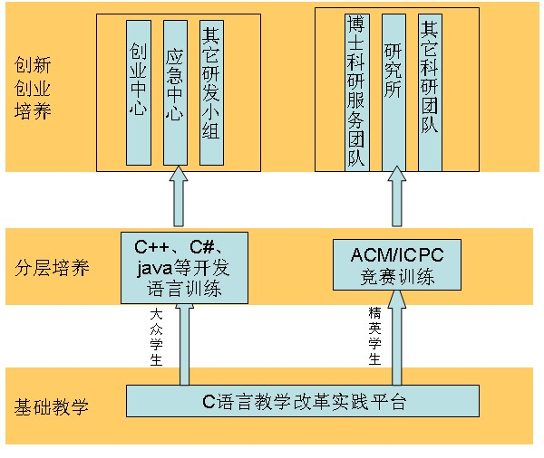

以C语言教学改革为基础，通过程序设计类课程的教学改革，提高所有学生的动手能力和学习兴趣；进行分层次培训，根据学生的兴趣和能力，进行侧重教育。把少部分“精英学生”——数学基础好、思维活跃、喜欢深入学习研究的学生，分流到ACM/ICPC竞赛平台，进一步提高学生的洞察力、问题转化能力和算法分析能力。扎实的算法和数学功底是计算机研究的必备条件，而这些正是ACM 竞赛所培养的。而其他学生则进行项目研发培训，分流道C++、C#、java等方向；将学生分散到各个实验室、研究所，进行进一步的创新创业培训，更为个性化的培养。经过ACM科研能力培养的学生，进入博士科研服务团队、研究所等科研团队，而经过应用开发训练的学生，进入创业中心、应急中心等研发小组，参与到实际项目开发中。

（**3**） 基于企业项目实战，培养应用型创新人才

由郑州轻工业学院与河南省政府合作，以国家科技支撑计划项目“国家应急平台体系关键技术研究与应用示范”为基础，组建的“公共安全应急信息技术” 科研机构，创建于2007年，是郑州轻工业学院的重要科研机构。2009年经河南省发展改革委员会批准成立了“应急平台信息技术河南省重点实验室”。

本实验室拥有教授、副教授、博士12名，研究生20名，技术力量丰厚。软件研发工作室自成立以来，先后研发了“河南省政府应急平台综合应用系统”、“工业炸药RFID识踪智能综合管控应急信息平台”、“河南省后备干部管理系统”、“快餐连锁企业ERP系统”、“人防透地应急通信平台”、“河南省普通高等学校专业管理信息平台”、“院系教学科研工作量核算与综合查询系统”、“铁路安全生产指挥调度系统”、“河南省实名制网络综合信息平台”等12种应用系统。

实验室采用梯队式人才培养方案，每年吸收二年级学生进入实验室，由高年级学长学姐带领他们进入项目，并把积累的经验、教训传递下来。实验室的学生在退出实验室之前，把所负责的工作无缝交接给其所指导的学弟或学妹。目前，实验室的梯队人才培养已进入良性循环，为本专业学生参与项目实战提供了一个广阔的平台。

**2.** 实施效果说明

1. 教学改革成果丰硕

几年来，计算机科学与技术专业在教学实施与教学改革方面取得了一系列可喜的成果。

计算机科学与技术专业是河南省省级特色专业，河南省省级重点学科，也是国家级卓越计划试点专业和河南省本科工程教育人才培养模式改革试点专业。

专业现有省级教学团队1个、省级教学名师1人、实验教学示范中心1个，并获批精品资源共享课2门，省级精品课2门。获省级以上教学成果奖6项。

见附件9-1。

1. 建立了丰富的企业合作资源

为了促进大学生实践能力的培养，计算机科学与技术专业已与多家企业签订了卓越工程师校企合作协议，包括河南省863软件孵化器有限公司、郑州新开普电子股份有限公司、郑州信源信息技术股份有限公司、郑州智游联动教育咨询有限公司、中国物通时空网络科技开发有限公司、北京超图软件股份有限公司、北京宇信科技集团股份有限公司、河南云和数据信息技术有限公司等。这些企业都拥有雄厚的技术实力，在业界具有较大的影响力，同时也具有丰富的人才培养经验，这为校企专业共建，实施联合培养计划提供了坚实的基础；还与惠普、甲骨文等国内外IT企业共建大学生企业实习和教学基地。

见附件9-2。

1. 学生科创能力显著提高

计算机科学与技术专业十分重视学生科技创新能力的培养，学生参加科技竞赛累计获得省级及以上奖励152人次，其中国家级奖励52人次。通过加强学生创新能力和实践能力训练，取得了显著的成效，培养了一大批具有创新能力和实践能力的高素质 IT 人才，学生就业时得到了微软、IBM、百度、腾讯、淘宝、华为等知名IT企业的青睐，学院连续六年毕业生首次就业率达到96%以上。

见附件9-3。

1. 项目开发促进人才培养

应急软件研发工作室，成立于2009年12月，目前实验室拥有教授、副教授、博士12名，研究生20名。软件研发工作室自成立以来，先后研发了“河南省政府应急平台综合应用系统”、“工业炸药RFID识踪智能综合管控应急信息平台”、“河南省后备干部管理系统”、“快餐连锁企业ERP系统”、“人防透地应急通信平台”、“河南省普通高等学校专业管理信息平台”、“院系教学科研工作量核算与综合查询系统”、“铁路安全生产指挥调度系统”、“河南省实名制网络综合信息平台”等12种应用系统。

见附件9-4。

附件9-1 教学成果（存储位置：9.1专业特色支撑材料\9-1教学成果）

* 1. 省级教学团队
  2. 省级教学名师
  3. 实验教学示范中心
  4. 精品资源共享课
  5. 省级精品课
  6. 国家级教学成果奖
  7. 省级教学成果（7项）
  8. 特色专业

附件9-2 校企合作协议（14份）（存储位置：9.1专业特色支撑材料\9-2校企合作）附件9-3 学科竞赛（存储位置：9.1专业特色支撑材料\9-3 学科竞赛）

1. 2012ITAT第七届全国信息技术应用水平大赛全国奖(4项)
2. 2016天梯赛证书扫描（30项）
3. ACM竞赛（50项）
4. 第九届全国信息技术应用水平大赛
5. 河南省计算机器人创新设计竞赛赛（10项）
6. 蓝桥杯（133项）
7. 全国计算机程序设计赛（5项）
8. 中国软件杯全国程序设计大赛（3项）
9. 其他竞赛

附件9-4 学生参与科研（存储位置：9.1专业特色支撑材料\9-4 学生参与科研）

1. 参与科研项目（41个项目，164人次）
2. 参与大学生创新项目（39个项目，80人次）
3. 发表学术论文（3篇）